**19.Bootstrap的well**

一. WELL

Well 是一种会引起内容凹陷显示或插图效果的容器 <div>。为了创建 Well，只需要简单地把内容放在带有 class .well 的 <div> 中即可。

二. 可选类

通过这两种可选修饰类，可以控制此组件的内补（padding）和圆角的设置。

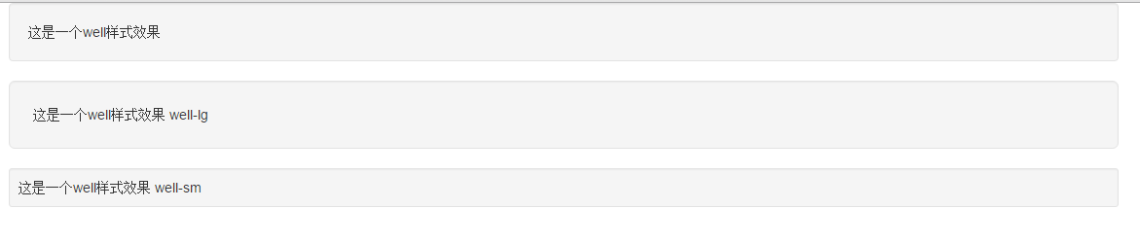

<div class=**"container"**>  
   
 <div class=**"well"**>  
 **这是一个well样式效果** </div>  
   
 <div class=**"well well-lg"**>  
 **这是一个well样式效果 well-lg** </div>  
   
 <div class=**"well well-sm"**>  
 **这是一个well样式效果 well-sm** </div>  
   
</div>